UNIVERSIDAD REGIONAL DE GUATEMALA SEDE SAN RAYMUNDO

LICENCIATURA EN ADMINISTRACION DE SISTEMAS INFORMATICOS

INGENIERIA DE SOFTWARE
ING. WILLIAM GONZALEZ

SISTEMA MODULAR

MARIO ADONIAS GALVEZ YOC - 2349105
OSBELI TZUNUN - 2349
JUAN JOSE ANTONIO PEREZ GARCIA – 2349044
MIKE OVIDIO COTZOJAY - 2349

MODULO DE REGISTRO DE ENTRADAS Y SALIDAS
Casos de Uso: Sistema Biométrico de Control de Asistencia de Estudiantes
Institución: Colegio Cristiano Mañana Gloriosa Vespertina
Proyecto: Sistema de Control de Asistencia Escolar mediante Reconocimiento Facial
1. Diagrama General de Actores y Casos de Uso
Actores del Sistema:
- Estudiante: Persona que registra su asistencia diaria de Entrada y Salida frente a la estación de marcaje biométrico por cámara.
- Administrador / Encargado de Asistencia: Usuario del sistema encargado de registrar nuevos estudiantes, activar/desactivar sus permisos de acceso y exportar reportes en Excel.

2. Matriz de Casos de Uso
ID | Caso de Uso | Actor | Descripción
CU-01 | Registrar Estudiante | Administrador | Ingresar datos (Nombre, Carné, Email, Género) y capturar plantilla biométrica del rostro.
CU-02 | Marcaje Biométrico de Entrada / Salida | Estudiante | Detección facial automática por cámara para registrar hora y tipo de marcación (Entrada o Salida).
CU-03 | Activar / Desactivar Estudiante | Administrador | Habilitar o inhabilitar el acceso biométrico a un estudiante sin eliminar su historial acumulado.
CU-04 | Consultar Bitácora e Historial | Administrador | Visualizar en tiempo real el registro de entradas, salidas, horas y datos del estudiante.
CU-05 | Exportar Registros a Excel | Administrador | Descargar el reporte completo o por estudiante en formato Excel (.xlsx) estilizado.

3. Detalle de los Casos de Uso Principales
CU-01: Registrar Nuevo Estudiante con Rostro
- Actor Principal: Administrador / Encargado.
- Precondiciones: La cámara web debe estar encendida y otorgados los permisos en el navegador.
- Flujo Principal:
  - El Administrador navega a la sección "Registrar Estudiante".
  - Ingresa el Nombre Completo, Carné/Código de Estudiante, Email y Género.
  - Presiona el botón "Capturar Rostro". El sistema toma la foto y extrae la codificación biométrica (128 dimensiones).
  - Presiona "Registrar Estudiante".
  - El sistema guarda la información y establece el estado por defecto como ACTIVO.

CU-02: Marcaje Biométrico Automático (Entrada / Salida)
- Actor Principal: Estudiante.
- Precondiciones: El estudiante debe estar previamente registrado y en estado ACTIVO.
- Flujo Principal:
  - El Estudiante se coloca frente a la cámara en la pantalla de "Asistencia".
  - El sistema analiza el flujo de video cada 3 segundos detectando el rostro.
  - Compara el rostro contra la base de datos de estudiantes activos:
    - Si el último registro fue una Entrada: El sistema registra automáticamente SALIDA.
    - Si no tiene registro previo o el último fue Salida: El sistema registra automáticamente ENTRADA.
  - La pantalla muestra un mensaje de éxito con el nombre, hora exacta y tipo de marcaje, emitiendo una confirmación por voz sintetizada.
- Flujos Alternativos:
  - Estudiante Inactivo: El sistema rechaza la marcación indicando que el alumno está inactivo.
  - Rostro no reconocido: Notifica que no existe registro previo del rostro.
CU-03: Activar / Desactivar Estudiante (Soft Delete)
- Actor Principal: Administrador.
- Precondiciones: Estar en el Panel de Control.
- Flujo Principal:
  - El Administrador localiza al estudiante en la tabla de "Estudiantes Registrados".
  - Observa el botón de estado (ACTIVO en verde / INACTIVO en rojo).
  - Al hacer clic sobre el botón de estado:
    - Si estaba ACTIVO, cambia a INACTIVO (se bloquea su capacidad de marcar asistencia).
    - Si estaba INACTIVO, cambia a ACTIVO (se habilita nuevamente).
  - El historial de asistencias pasadas permanece intacto.

CU-04: Exportación de Reportes a Excel (.xlsx)
- Actor Principal: Administrador.
- Precondiciones: Existir al menos un registro de asistencia en el sistema.
- Flujo Principal:
  - El Administrador hace clic en "Exportar Todo a Excel (.XLSX)" desde el Panel de Control.
  - O bien, presiona el botón de descarga individual al lado de un estudiante específico.
  - El sistema genera y descarga un archivo .xlsx formateado con:
    - Cabecera estilizada en azul institucional (#1F4E79) y texto blanco en negrita.
    - Filas con bordes limpios y alineación adaptada (Carné, Nombre, Fecha/Hora, Tipo de Marcación, Género).
Ajuste automático de ancho de columnas para lectura directa en Microsoft Excel o Google Sheets.

MODULO DE VERIFICACION DE EQUIPOS
Caso de uso
- Registrar ingreso del equipo
Objetivo: registrar la llegada de un equipo al área de inspección para iniciar su control.
Actor principal: Recepcionista.
Precondiciones:
- El usuario inició sesión.
- El equipo llegó físicamente al área de recepción.
- Existe permiso para registrar ingresos.
Flujo principal:
- El recepcionista selecciona la opción “Registrar ingreso”.
- El sistema muestra el formulario de ingreso.
- El recepcionista captura datos básicos: fecha, origen, proveedor o remitente, tipo de equipo, cantidad y ubicación donde se colocara el equipo.
- El recepcionista registra identificadores visibles, como modelo, número de parte o serial, si están disponibles.
- El sistema valida que los campos obligatorios estén completos.
- El sistema crea el registro de ingreso y asigna un identificador único.
Flujos alternos:
- Si faltan campos obligatorios, el sistema marca los errores y no guarda el registro.
Postcondiciones:
- El ingreso queda registrado.
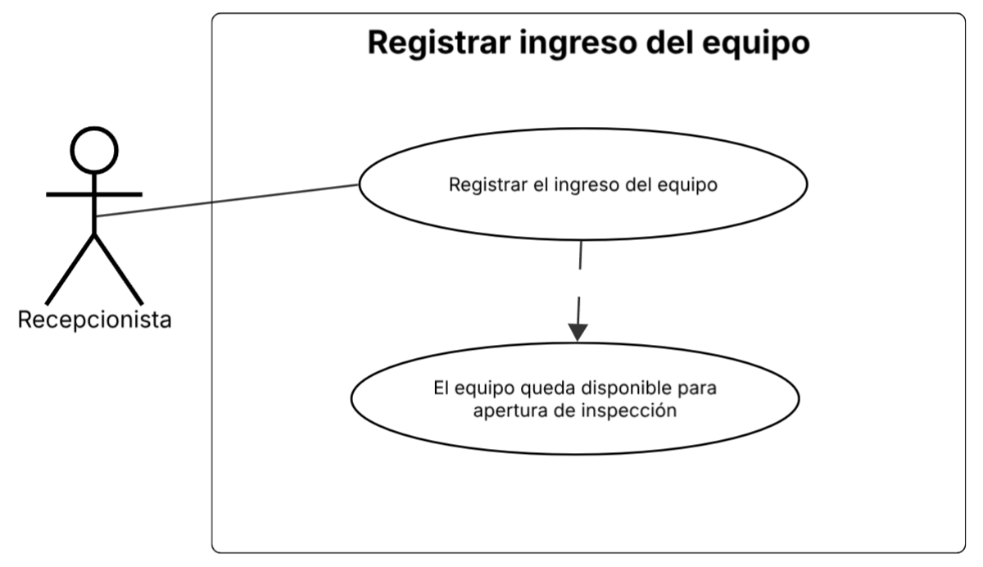

- Crear registro inicial de inspección
Objetivo: Asignar las especiaciones técnicas de un equipo
Actor principal: Recepcionista o Inspector técnico.
Precondiciones:
- Se debió haber realizado el registro de ingreso
Flujo principal:
- El usuario consulta el ingreso registrado.
- El sistema genera un formulario para ingresar las especificaciones técnicas.
- Se ingresan las especificaciones del equipo según el tipo asignado
- Se validan las especificaciones
- El sistema guarda la asignación de las especificaciones.
Flujos alternos:
- Si alguna especificación de un equipo no aplica, se seleccionara la opción de “no aplica”.
Postcondiciones:
- El equipo queda complemente registrado en el sistema.
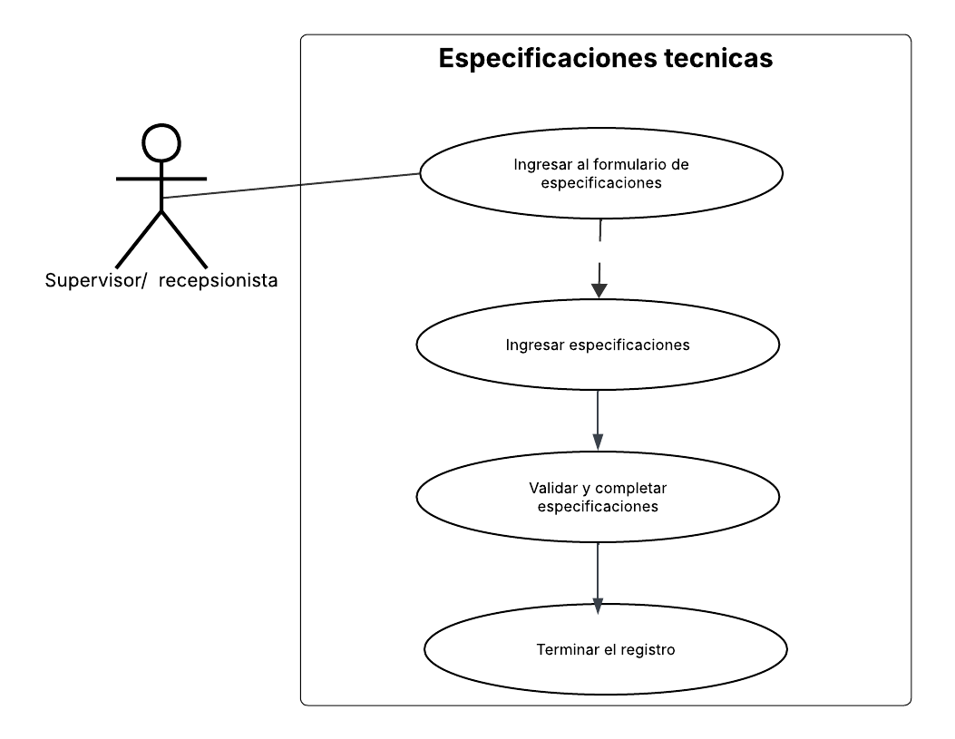

MODULO DE BITACORA DE ACTIVIDADES
Casos de Uso: Bitácora de Actividades
Actores del Sistema
Usuario
Persona encargada de registrar diariamente las actividades realizadas.
Administrador
Usuario con permisos para consultar, supervisar y generar reportes de las actividades registradas.

Matriz de Casos de Uso
ID | Caso de Uso | Actor Principal | Descripción
CU-01 | Consultar Calendario de Actividades | Usuario | Visualizar el calendario y seleccionar la fecha sobre la cual trabajará.
CU-02 | Registrar Actividad Diaria | Usuario | Registrar actividades realizadas mediante título y descripción detallada.
CU-03 | Consultar Bitácora de Actividades | Usuario / Administrador | Consultar actividades registradas por fecha.
CU-04 | Generar Reportes de Actividades | Administrador | Generar reportes de actividades por día, rango de fechas o usuario.

CU-01: Consultar Calendario de Actividades
Actor Principal
Usuario.
Objetivo
Permitir la visualización del calendario para seleccionar una fecha de trabajo.
Precondiciones
- El usuario debe haber iniciado sesión.
Flujo Principal
- El usuario ingresa al módulo Bitácora de Actividades.
- El sistema muestra un calendario mensual.
- El usuario visualiza:
  - Fecha actual.
  - Días con actividades registradas.
  - Días sin registros.
- El usuario selecciona un día específico.
- El sistema habilita las opciones para registrar o consultar actividades.
Postcondiciones
- La fecha seleccionada queda activa para operaciones posteriores.

CU-02: Registrar Actividad Diaria
Actor Principal
Usuario.
Objetivo
Registrar las actividades realizadas durante una fecha determinada.
Precondiciones
- Haber seleccionado una fecha en el calendario.
Flujo Principal
- El usuario selecciona una fecha.
- El sistema despliega un formulario con:
  - Campo "Título de la Actividad".
  - Campo "Descripción de la Actividad".
- El usuario ingresa la información correspondiente.
- Presiona el botón Guardar.
- El sistema valida los datos.
- El sistema almacena:
  - Fecha.
  - Hora de registro.
  - Usuario.
  - Título.
  - Descripción.
- Se muestra un mensaje de confirmación.
Flujos Alternativos
Título Vacío
- El sistema detecta que no existe título.
- Muestra mensaje de validación.
- No permite guardar la actividad.
Descripción Vacía
- El sistema solicita completar la descripción.
- No guarda el registro hasta corregir la información.
Postcondiciones
- La actividad queda registrada en la bitácora.

CU-03: Consultar Bitácora de Actividades
Actor Principal
- Usuario
- Administrador
Objetivo
Visualizar las actividades almacenadas en la bitácora.
Precondiciones
- Existir al menos un registro de actividad.
Flujo Principal
- El usuario accede al módulo de consultas.
- Selecciona una fecha del calendario.
- El sistema recupera las actividades registradas para esa fecha.
- Muestra:
  - Fecha.
  - Usuario.
  - Título.
  - Descripción.
  - Hora de registro.
- El usuario puede navegar entre diferentes fechas.
Flujos Alternativos
Sin Actividades Registradas
- El sistema no encuentra registros.
- Muestra el mensaje:
"No existen actividades registradas para la fecha seleccionada."
Postcondiciones
- El usuario puede consultar el historial de actividades.

CU-04: Generar Reportes de Actividades
Actor Principal
Administrador.
Objetivo
Generar reportes para seguimiento y control de actividades.
Precondiciones
- Deben existir registros en la bitácora.
Flujo Principal
- El administrador accede al módulo Reportes.
- Selecciona uno de los filtros:
  - Fecha específica.
  - Rango de fechas.
  - Usuario.
- Presiona Generar Reporte.
- El sistema recopila la información.
- Genera un reporte que incluye:
  - Fecha.
  - Usuario.
  - Título de actividad.
  - Descripción.
  - Hora de registro.
- El reporte se muestra en pantalla.
- Opcionalmente puede exportarse a Excel o PDF.
Postcondiciones
- El reporte queda disponible para consulta o descarga.

Módulo de Bitácora de Actividades

1. Diagrama de Flujo

